房地产动态
  半 月 刊
  2018年8月10日
国家信息中心 国信房地产信息网(www.crei.cn) 主办 | 未经许可不得它用

○ 楼市进入“严打模式” 2018调控下半场怎么走
○ 自然资源部关于健全建设用地“增存挂钩”机制的通知
○ 长三角重点城市二手房市场降温
○ 厦门楼市“崩盘”论调查：二手房价格回调 房价地价均合理回归
○ 中央定调“坚决遏制房价上涨” 地产精英预判楼市未来走势
○ 贾康：住房双轨制很长时间不可能改变
○ 多地上调房贷利率 有地方首套房利率上浮50%
○ 深圳调控新政出台 珠三角调控促“稳”
○ 房地产开发统计资料

2018.15

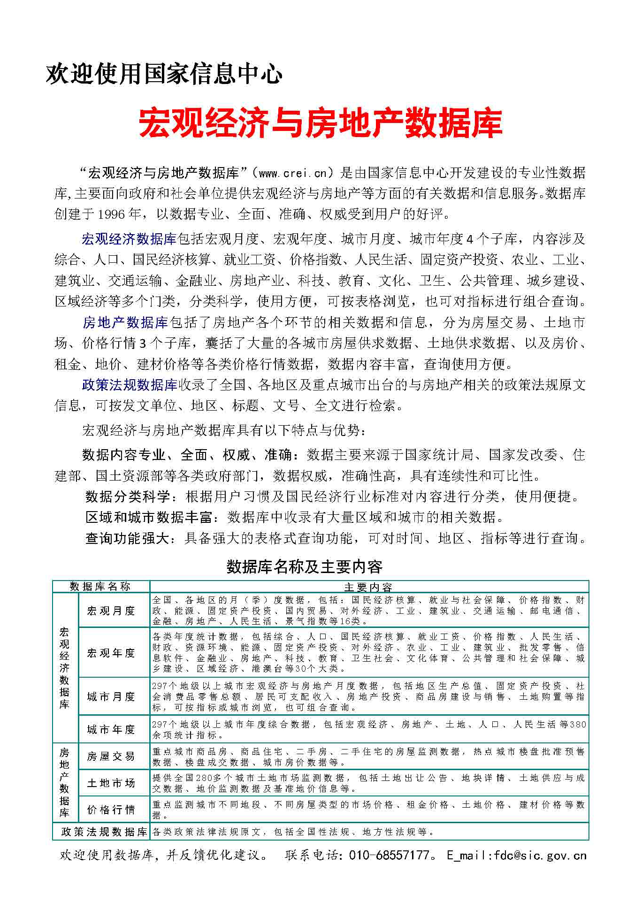

目 录

大势点评
楼市进入“严打模式” 2018调控下半场怎么走

政策动向
自然资源部关于健全建设用地“增存挂钩”机制的通知
自然资源部关于做好占用永久基本农田重大建设项目用地预审的通知

市场走势
长三角重点城市二手房市场降温
厦门楼市“崩盘”论调查：二手房价格回调 房价地价均合理回归
杭州楼市这半年：从狂热奔跑到疲态初现

业界论坛
中央定调“坚决遏制房价上涨” 地产精英预判楼市未来走势
贾康：住房双轨制很长时间不可能改变

地产金融
多地上调房贷利率 有地方首套房利率上浮50%
上半年集合信托整体萎缩 房地产信托“一枝独秀”

土地市场
全国土地市场冷热不均：热点地区降温 三四线热度上升
营销管理
盘点上半年热点三四线城市销冠项目制胜的若干产品特征

海外之窗
楼市持续升温 泰国购房看门道
温哥华楼市销量暴跌30% 创十八年新低

要闻简报
深圳调控新政出台 珠三角调控促“稳”
长沙两部门联合发文：严打非法中介违规提取住房公积金
苏州四大行发新规：8月起不满5年提前还房贷将收违约金

房地产开发统计资料
2018年1-6月固定资产投资(不含农户)情况
2018年1-6月房地产开发投资情况
2018年1-6月房地产开发资金来源情况
2018年1-6月各地区房地产开发投资情况
2018年1-6月各地区房地产开发资金来源情况
2018年1-6月各地区商品房开发规模
2018年1-6月各地区商品房销售增长情况

大势点评

楼市进入“严打模式” 2018调控下半场怎么走
近日，中共中央政治局召开会议，分析研究当前经济形势，部署下半年经济工作。
此次会议要求，下决心解决好房地产市场问题，坚持因城施策，促进供求平衡，合理引导预期，整治市场秩序，坚决遏制房价上涨。会议指出，要加快建立促进房地产市场平稳健康发展长效机制。
与之呼应的是，会议召开的同一天，深圳和苏州两城相继出台调控政策。
深圳市政府办公厅发布《关于进一步加强房地产调控促进房地产市场平稳健康发展的通知》（简称“深四条”），“深四条”规定：暂停公司买房；公寓限售5年，新供应土地上公寓只租不售；住宅限售3年，不追溯；对离婚2年内申请住房商业贷款或公积金贷款的购房者，首付款比例不低于70%。
同时，苏州市中行、农行、工行、建行四大行表示，自8月1日起，客户若在5年内提前还款，将被收取违约金。
“靶向治疗”：投资客投资难
针对此次深圳的调控加码，诸葛找房数据研究院指出，主要是从供应端调控入手，包括严控企业购房需求、打击商办炒作，完善差别化住房信贷政策。重点在于通过控制供应，精准抑制炒作行为，力求达到供需平衡下的市场稳定。同时还通过控制房地产市场的交易来减缓其流动性，包括新建商品房限售3年。
诸葛找房数据研究院认为，在之前的调控高压下，深圳市场已经在稳定中运行。此次调控加码，是打消人们对于市场回暖乐观的预期，围绕“住房不炒”，巩固调控成果。
而对于苏州新的房贷政策，易居研究院智库中心研究总监严跃进在接受记者采访时表示，此类政策对于办理贷款的购房者没有影响，而对于一些要置换或者抛售房产的群体会有一定对冲或利空作用，同样是限制投资客炒房的一个重要手段。
对此，中国（深圳）综合开发研究院旅游与地产研究中心主任宋丁使用了一个医学词汇——“靶向治疗”来形容本次调控。他表示，新政是针对2016年以来调控政策执行过程中出现的漏洞进行修复，针对性很强，非常精准，直接封杀漏洞。
宋丁表示，由于这两年来，市场上的需求已经是真正的刚需和改善型占主导，而新政是针对投机客的，是修复性的。因此真正受影响的，一是拥有大量商务公寓的开发商，二是短炒的投机客，三是刚刚假离婚、准备买房的人。
下半年，楼市何去何从？
诸葛找房数据研究院指出，2017年召开的中央经济工作会议，确定了调控主基调为抑制房地产泡沫，防止大起大落。因此在政策制定上，从住建部到地方相关部门均以维稳为主，调控政策小幅度逐渐加码，且调控蔓延至三四线城市。
但从日前国家统计局发布的“6月70个大中城市新建商品住宅销售价格变动情况”数据来看，新建商品房环比上涨城市还在不断增多。尤其是二三线城市，整体仍然处于较热状态。
值得注意的是，全国主要城市地价监测报告显示，人才引进政策、棚改货币化安置和非热点城市调控力度宽松刺激了各类需求，使得部分城市出现了相对明显的升温。其中，二三线城市住宅地价环比、同比增速均超过全国主要城市及一线城市平均水平，处于高位运行状态。
“此次中央政治局会议正式在此背景下展开的，由于市场分化而必须因城施策。上半年房价略有抬头的情况使得遏制房价上涨变成了接下来调控的核心方向。”严跃进指出，此次中央政治局会议重点强调“下决心”、“坚决遏制”，充分说明了当前房地产调控的基调，即调控常抓不懈。
对此，有专家预计，未来各地仍会密集出台调控政策，房价上涨幅度将得到抑制，楼市已步入“严打模式”。与此同时，银行等机构仍会扎紧涉及楼市的“钱袋子”，持续的“缺钱”状态也将继续为楼市降温助力。
来自中原地产研究中心的数据显示，今年1-6月，全国房地产调控政策发布次数已超过180次，累计有73个城市进行了调控，出台了135条限购政策。“7月上半月房地产调控已经超过30次，刷新了最近两年的楼市调控同期纪录。”中原地产首席分析师张大伟也认为，今年下半年楼市的调控力度会全面超过上半年。
与此同时，同策咨询研究部总监张宏伟也持同样态度，他对《国际金融报》记者表示，下半年房价在调控高压下，必定进一步下行，站在购房者的角度，将是一个十分有利的购房时机。
而严跃进则认为，降房价的调控趋势将主要针对三四线城市。对于一线城市和强二线城市来说，过去政策一直比较严厉，所以也谈不上要继续降温态势，还是要以稳为主，推盘节奏上升，市场反而容易反弹。
“因此，下半年的楼市调控对于一线和强二线城市的购房群体而言，影响不大；而对于三四线城市，由于目前房价上涨过快的现象仍然存在，对于购房者何时入市，还需要审慎对待。”严跃进表示。
房企该如何应对？
事实上，除了购房者之外，受本轮调控政策影响最深的，便是众多房地产开发企业。
业内人士认为，此类调整对于房企来说十分不利，由于企业融资成本不断增大，而房地产行业的持有成本又非常高，因此开发商下半年资金压力将加大，必然会适当放缓节奏。同时还要警惕各类新的风险。

同策研究院数据显示，近期房地产企业的市场化融资渠道融资成本较高，普遍在5.5%-7.5%。其中，成本最高的是阳光城于2018年6月7日发行的10亿元2018年度第一期中期票据（永续中票），利率为8%。
此外，房企的外币融资绝对值、占比均已连续两个月呈大幅度下降趋势。企业外债的重大改革限制了境外发债投资境内房地产，房企寻求境外融资难度系数继续攀升。
因此，同策研究院研究员陈朦朦认为，房企融资渠道紧缩，监管趋严，融资情况不容乐观。
“下半年房企的主要出路还是要加快新盘销售速度，尤其在三四线城市，进一步降价销售有时也是十分必要的。”张宏伟表示。
不过，针对一二线城市，严跃进认为，为了防止房价反弹，政策上不可能允许企业推盘过快。但对于三四线城市则恰恰相反，房企首先要警惕的便是市场透支风险。
严跃进分析称，由于三四线城市人口净流入规模不大，加上棚改的政策红利也在削弱，因此未来部分楼盘去化或许就没有现在这么快，市场也更容易疲软。此外，三四线城市的租赁市场并不发达，最终或会使得部分项目的持有成本很大。

